Curriculum Vitae

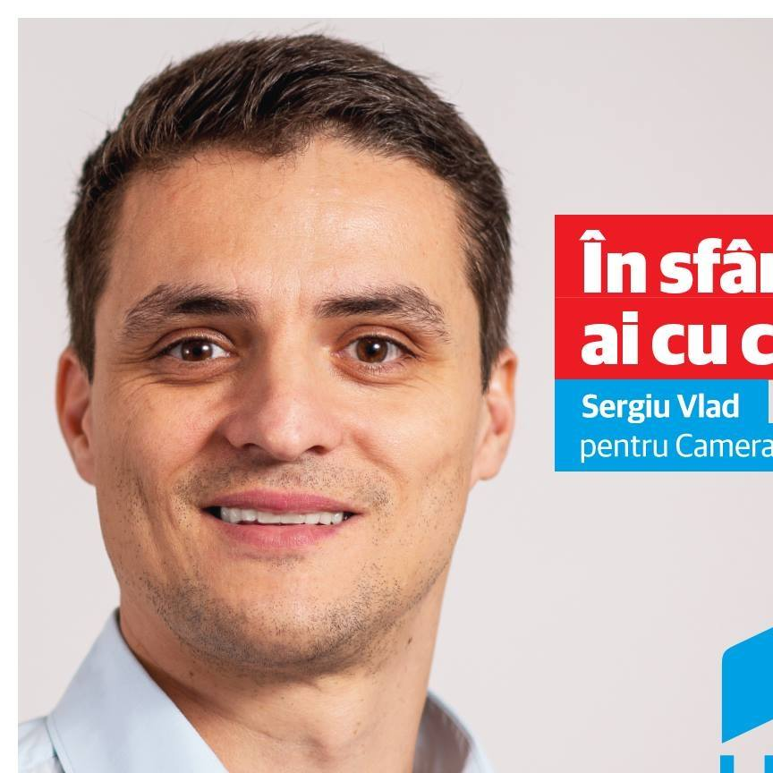
Date personale
Nume/Prenume Vlad Sergiu Cosmin
Adresă Arad, str. Doctor Ioan Suciu, Bl. 17, ap. 7, et. 3
Telefon 0722521810
E-mail sergiucosminvlad@gmail.com
Cetățenie Română
Data nașterii 26. 09. 1977
Locul nașterii Arad

Experiență 2016-prezent
profesională Parlamentul României, Str. Izvor, Nr. 2-4, sect. 5, București.
Deputat USR de Arad,
Membru în Comisia de Industrii și Servicii și Secretar al Comisiei pentru drepturile omului, culte și problemele minorităților naționale.
2016-prezent
Membru USR Arad
Președinte al filialei USR Municipiul Arad
Vicepreședinte al filialei USR Județul Arad
2008-prezent
Mișcarea Arădeană, ONG
Vicepreședinte
Voluntariat, civism, ecologie
2001-2016
SC. Special SRL, Arad, Str. Crișan, Nr. 1
Economist
Educație 1996-2000
și formare Universitatea de Vest Timișoara, Facultatea de Științe Economice, secția Economie Generală
1992-1996
Colegiul Național Moise Nicoară, secția Matematică-Fizică
1988-1992
Gimnaziu la Colegiul Național Moise Nicoară
1984-1988
Clasele I-IV la Școala Generală Nr. 18, Arad

Aptitudini și
competențe personale
Limba maternă Română
Limbi străine cunoscute Engleza citit, scris, vorbit.
Franceza vorbit
Italiană vorbit și citit
Aptitudini și competențe Sunt o persoană care apreciază lucrul în echipă, comunicativă, integră și de caracter.
sociale
Aptitudini și competențe Am bune calități organizatorice, coordonând de-a lungul activității profesionale diverse colective atât în cadrul locului de muncă cât și în voluntariat
organizatorice
Aptitudini și competențe Utilizare calculator bună
tehnice
Permis de conducere Categoria B
Informații suplimentare Căsătorit și tată a unei fetițe de 1 an.

